Imię i nazwisko……………………………………………………………….

burza szron upał
1 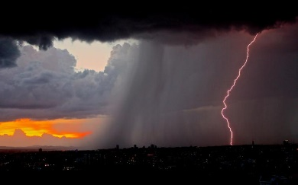 2 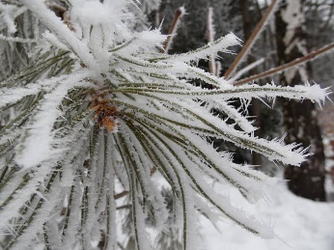 3 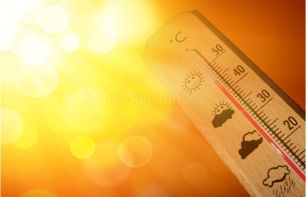
…………………………………………………………………………………………………………………………………………………………
gołoledź ulewa rosa
4 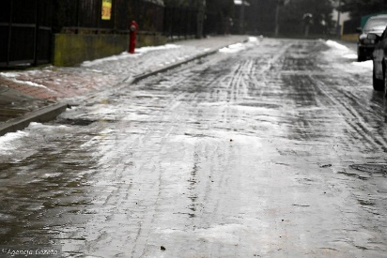 5 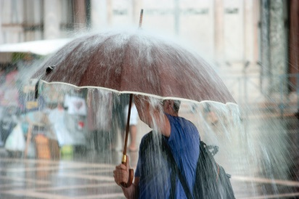 6 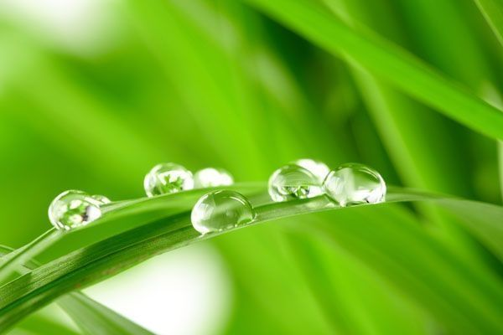
…………………………………………………………………………………………………………………………………………………………….
zamieć mgła chmura
7 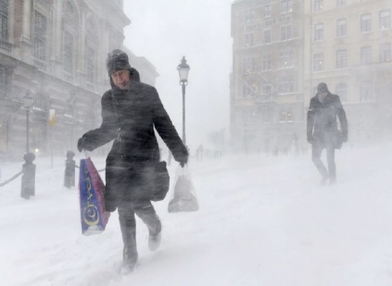 8 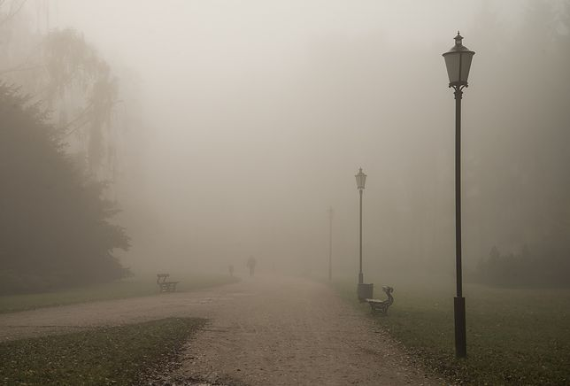 9 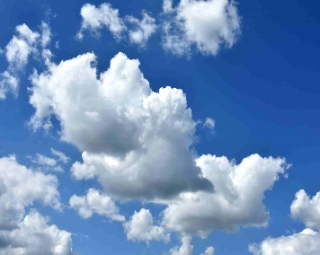
…………………………………………………………………………………………………………………………………………………………….
grad wiatr tęcza
10 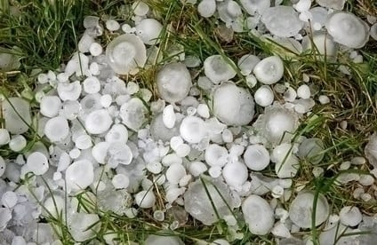 11 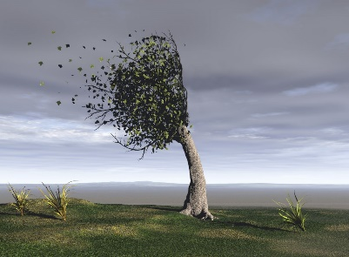 12
…………………………………………………………………………………………………………………………………………………………….

